# Task3-批次將csv檔案匯入資料表-基本檢核資料異常篇。

## 目的：完成此任務你將學習到不符規則的檔案系統會產生異常資料紀錄。

1. 延續Task2章節
2. 系統自動產生異常訊息
   1. 欄位數不符
   2. PK重複
   3. 不能為空值
   4. 長度過長
   5. ID檢核
   6. 欄位內容不存在代碼內
   7. 日期格式不符
   8. 數字型態不符
3. 了解如何設定符合以上異常檢核
4. 了解如何檢視異常資料紀錄

## 劇本

1. 目標資料表：dbo.TB_CUST(客戶目標資料檔)

|  |  |  |  |  |  |  |
| --- | --- | --- | --- | --- | --- | --- |
| 欄位編號 | 欄位 | 欄位說明 | 資料型態 | NULL  (空值) | PK | 檢核邏輯 |
| 1 | idn | 身分證字號 | varchar(10) | N | Y | ID檢核 |
| 2 | cust_name | 客戶姓名 | nvarchar(10) | N |  | 空值,長度超過檢核 |
| 3 | birthday | 生日 | varchar(8) | Y |  | 日期須為yyyyMMdd |
| 4 | gender | 性別 | char(1) | N |  | 代碼檢核 |
| 5 | height | 身高 | tinyint | N |  | 數字檢核 |
| 6 | creator | 建立者 | varchar(255) | N |  |  |
| 7 | create_time | 建立時間 | datetime2 | N |  |  |
| 8 | modifier | 最後更新者 | varchar(255) | N |  |  |
| 9 | last_update_time | 最後更新時間 | datetime2 | N |  |  |
| 10 | exec_log_seq | 轉檔記錄序號 | bigint | N |  |  |
| 11 | line_no | 列號 | Int | N |  |  |

1. 開啟tb_cust.csv檔案，新增幾筆以上異常資料

A110099663,vP7n7QHf,19890624,F,136

A230617132,52miLn,19790711,F,103

A277475974, ,20050104,M,AB(客戶姓名空值檢核,身高數字型態錯誤檢核)

A297813532,DCnOACz47tAB,19781317,M,162(客戶姓名超過檢核,日期格是錯誤)

B132433599,U6cKlNd,19850510,P,121(性別值不再代碼(F/M)檢核)

B217865551,3NOZqur,19770123,M,156

B221236808,upvmNKat,19840107,M,161

C131213307,WtFeU1,20151214,F,155

C260647533,NEbUpyF,19750920,M,163

C266628943,18Dbrwyzm,20180227,F,105

C266628942,18Dbrwyzm,20180227,F(欄位不符檢核)

C266628943,18Dbrwyzm,20180127,M,105(PK重複)

1. 檢核說明
   1. 欄位數不符：若資料檔的欄位數小於總欄位數出現異常
   2. PK重複：若有兩筆以上的PK值相同出現異常
   3. 不能為空值：資料表欄位定義NOT NULL，若給空值出異常
   4. 長度過長：若資料表欄位資料型態為varchar(長度)或nvarchar(長度)，若來源檔欄位長度大於長度出現異常
   5. ID檢核：只針對台灣身分證字號10碼檢核，必須額外設定該欄位要使用Id檢核，若不符合檢核出異常
   6. 欄位內容不存在代碼內：必須額外在共用代碼表設定欄位應符合內容，若來源檔欄位不再裡面出異常，同時需額外設定該欄位使用哪一個共用代碼的代碼類型。
   7. 日期格式不符：若資料表定義為varchar型態，但是存放的是日期內容，若要確保該欄位提供的內容是日期格式，並須針對該欄位設定日期格式。
   8. 數字型態不符：若不是數字格式的資料出異常

## 實作

1. 須先完成Task2
2. 參考Task1登入系統

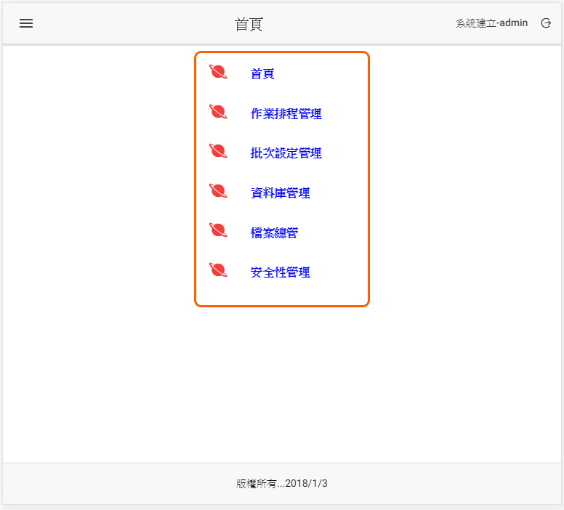

1. 由於我們要針對性別欄為進行代碼檢核，所以必須先在共用代碼檔建立FM共用代碼，將來針對性別欄位進行檢核。
2. 點選批次設定管理

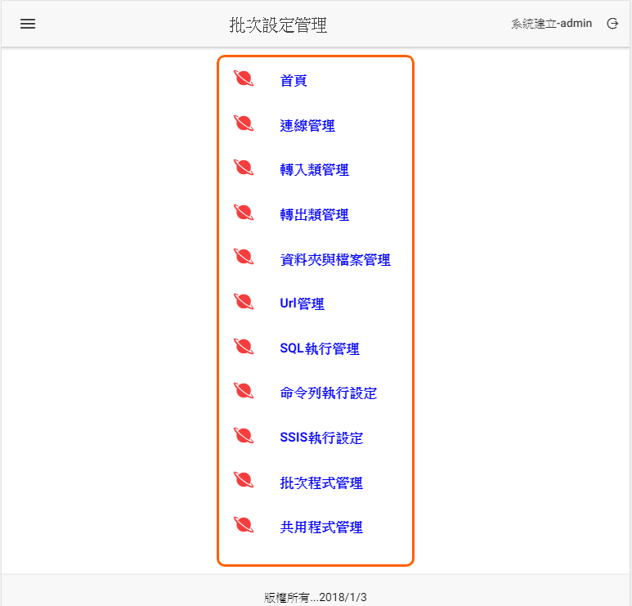

1. 點選共用程式管理

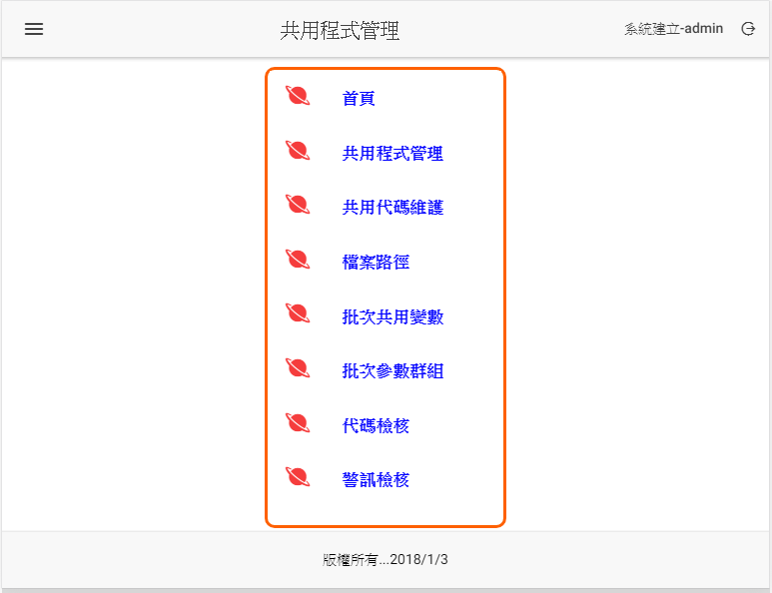

1. 點選共用代碼維護

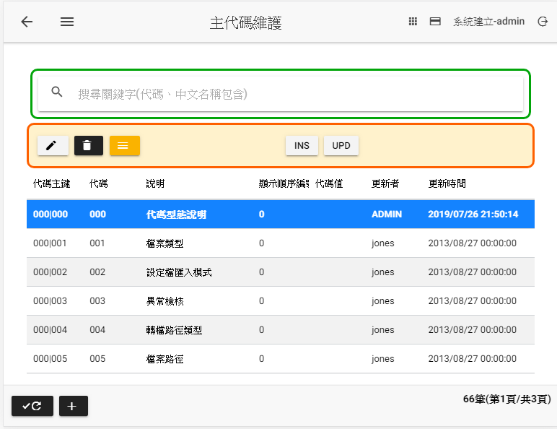

1. 點選下方命令列的，進行新增性別共用代碼，內容如下，其他預設值，然後點選儲存

代碼編碼：FM

代碼說明：性別

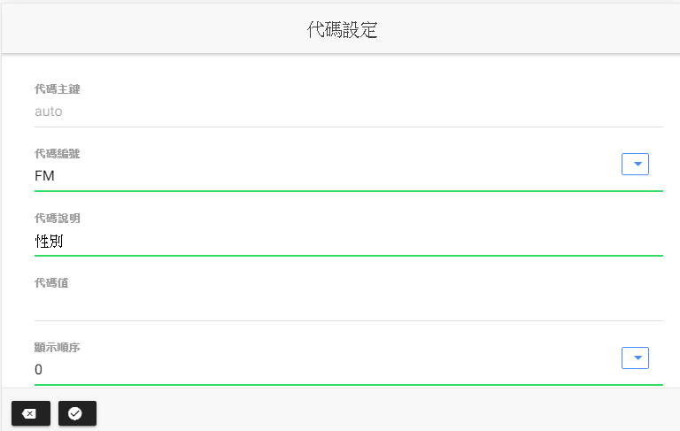

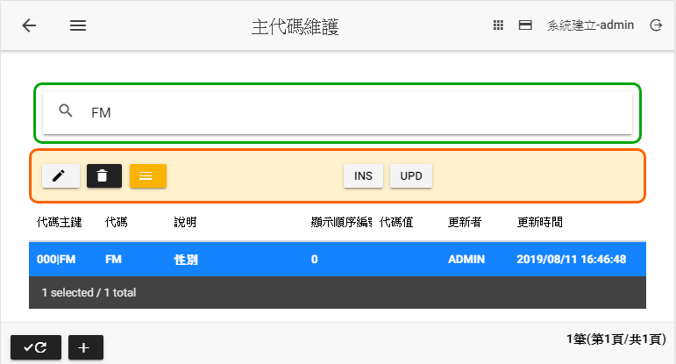

1. 點選進行設定內容

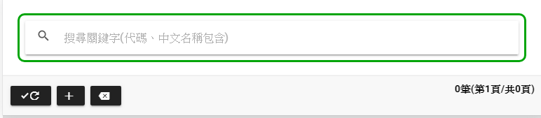

1. 點選進行新增兩個值如下

代碼編號：F，代碼說明：女性

代碼編號：M，代碼說明：男性

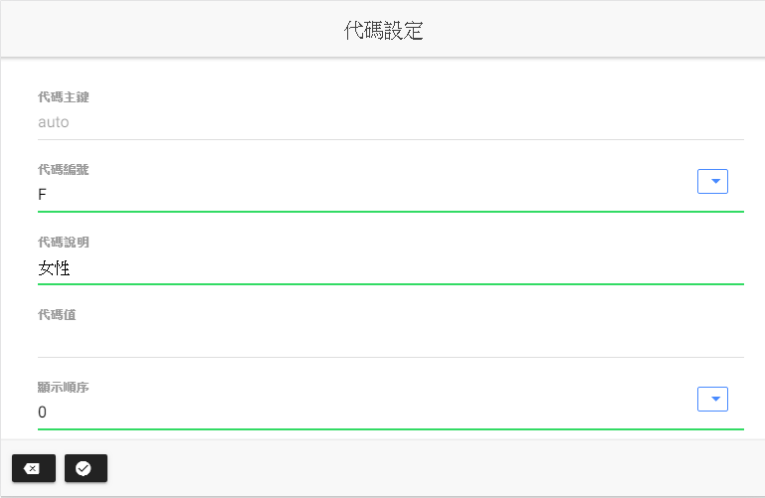

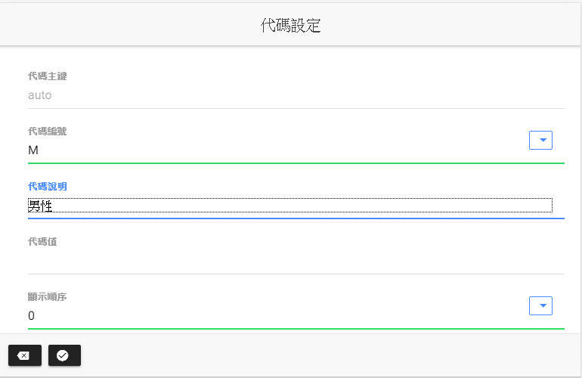

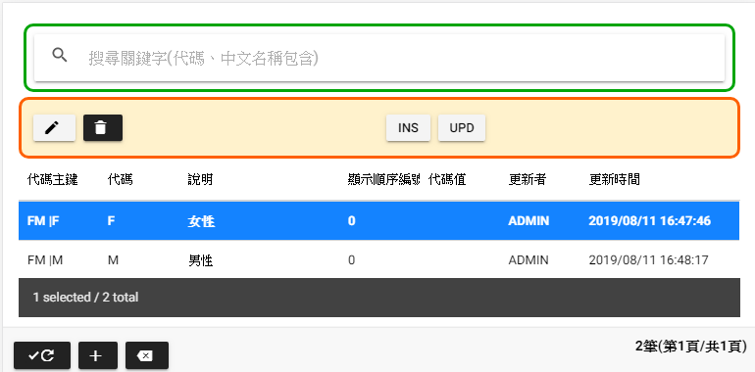

1. 點回首頁後，在選資料庫管理

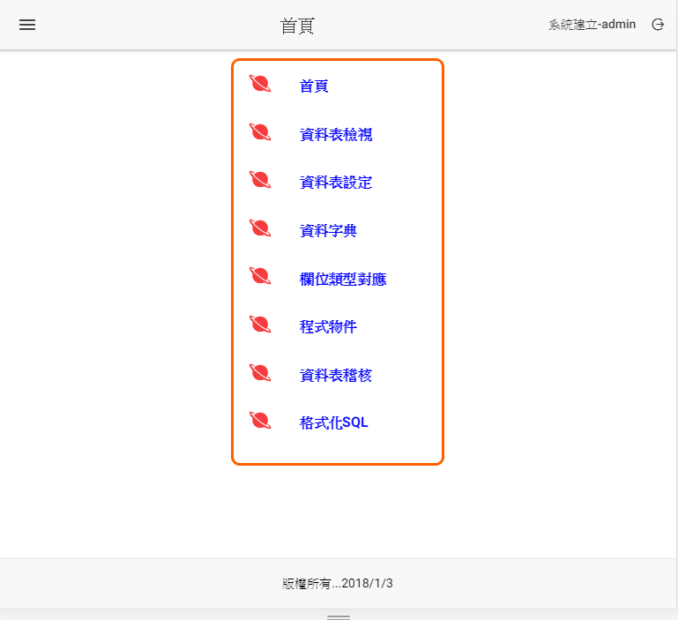

1. 點選資料表設定

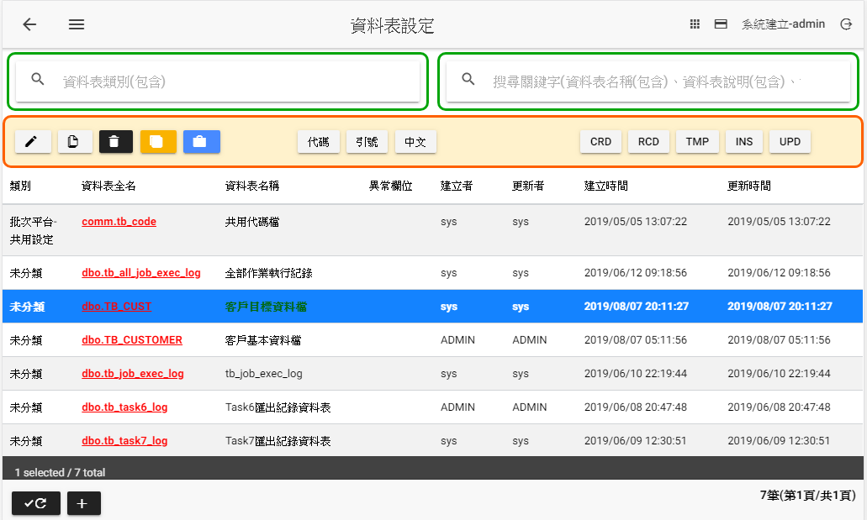

1. 在搜尋關鍵字上輸入TB_CUST，按下Enter後，系統查出該資料表

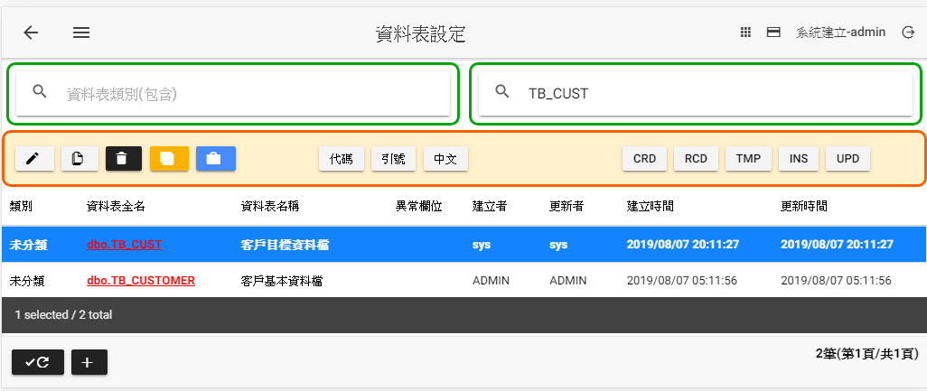

1. 點選，進行代碼檢核設定

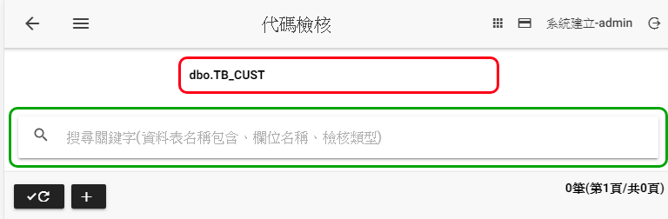

1. 點選，輸入底下欄位後按下儲存

欄位名稱：gender

檢核類型：FM

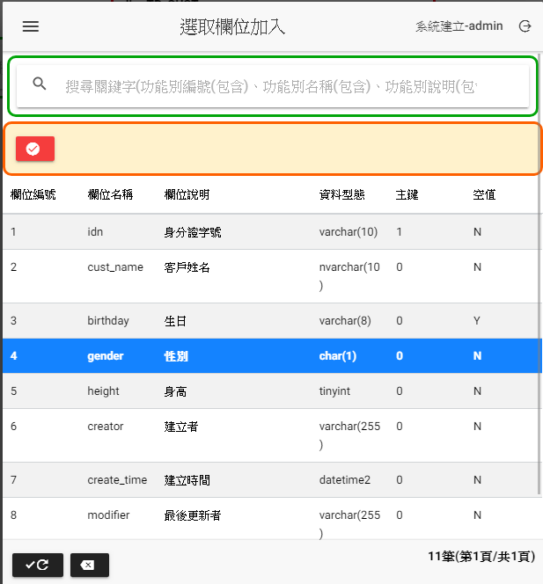

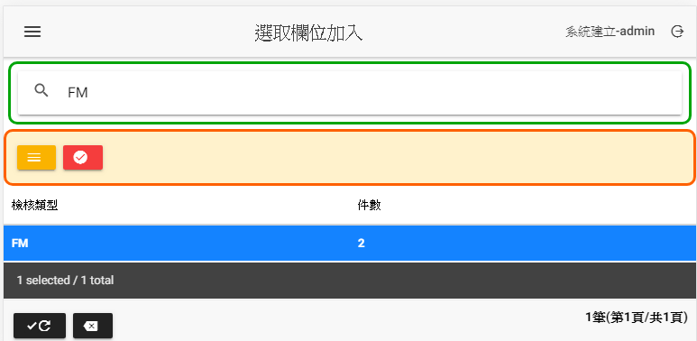

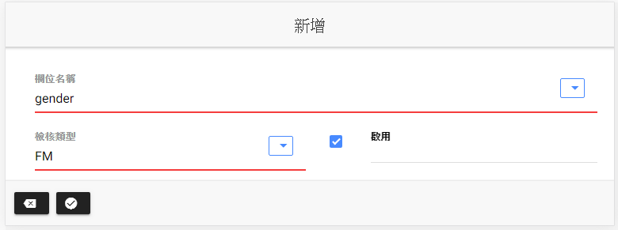

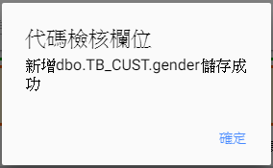

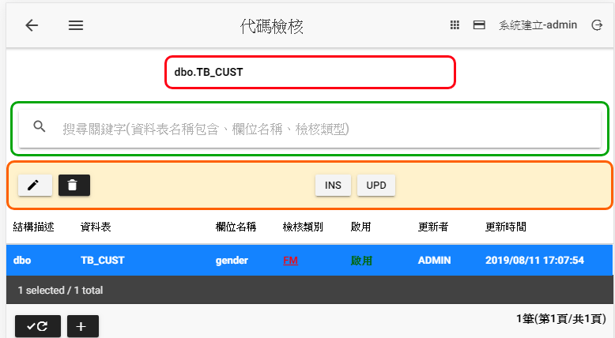

1. 點選回到資料表設定清單

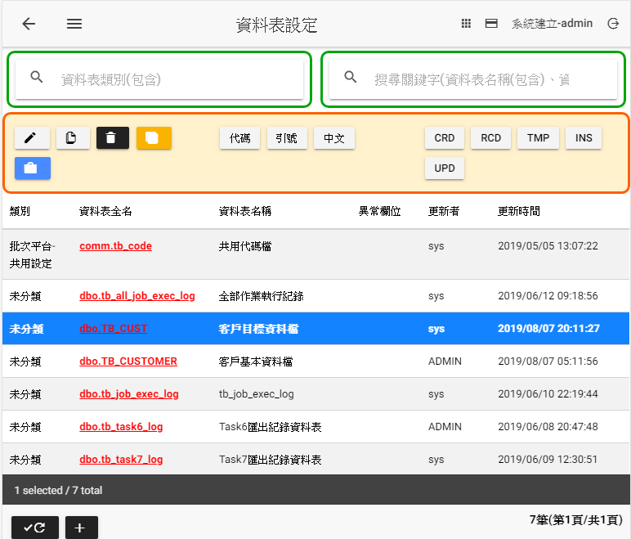

1. 點選進行檢視欄位細項。

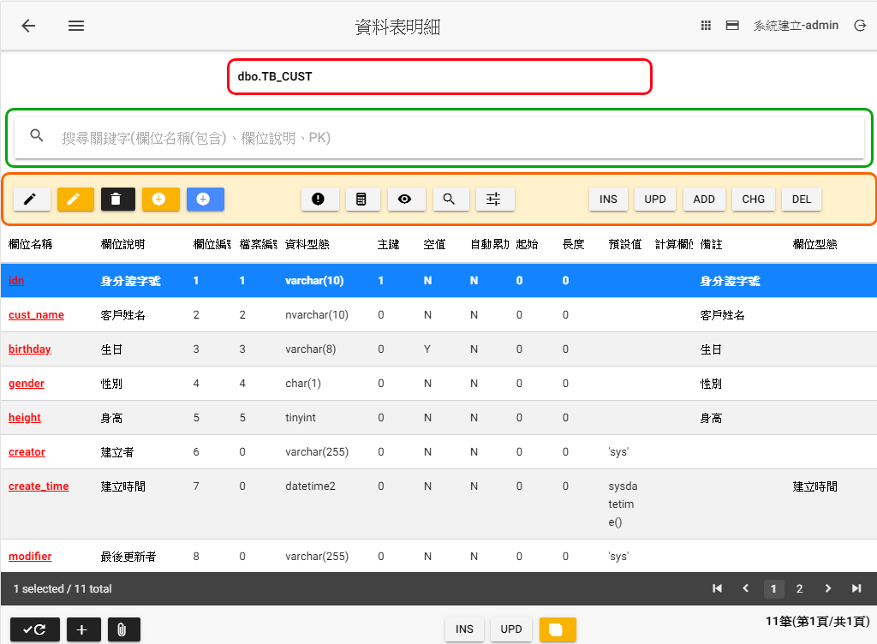

1. 點選idn那一筆資料後，點選進行勾選id檢核後，點選儲存更新

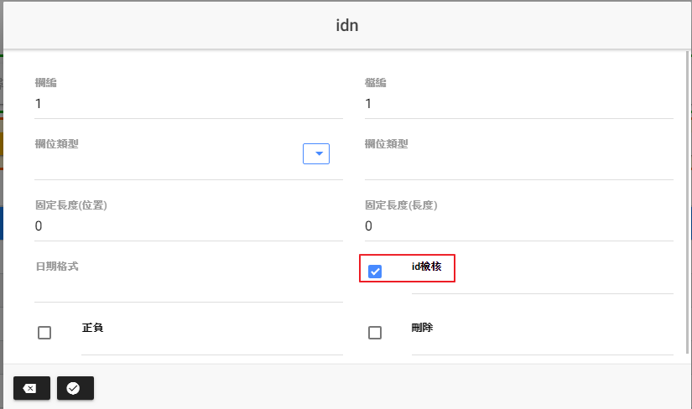

1. 點選birthday那一筆資料後，點選在日期格式上輸入yyyyMMdd後，點選儲存更新

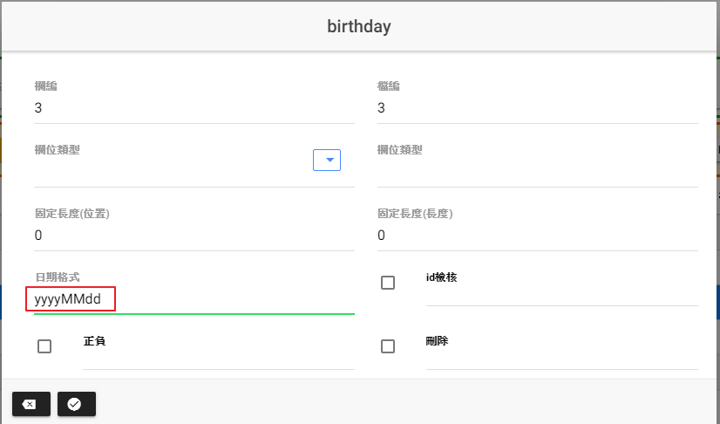

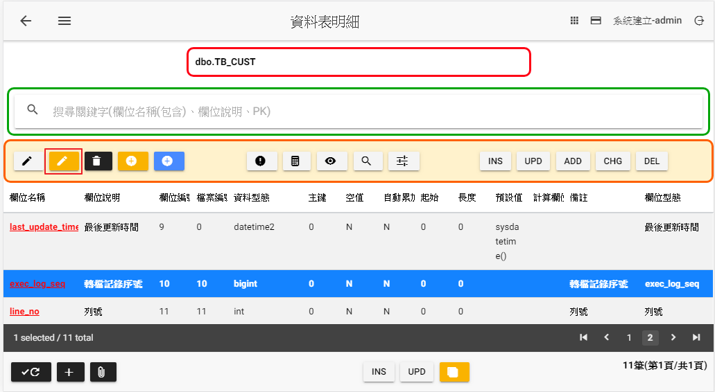

1. 使用ultraedit或其他文字編輯器修改c:\ibs\src\tb_cust.csv內容如下

A110099663,vP7n7QHf,19890624,F,136

A230617132,52miLn,19790711,F,103

A277475974, ,20050104,M,AB

A297813532,DCnOACz47tAB,19781317,M,162

B132433599,U6cKlNd,19850510,P,121

B217865551,3NOZqur,19770123,M,156

B221236808,upvmNKat,19840107,M,161

C131213307,WtFeU1,20151214,F,155

C260647533,NEbUpyF,19750920,M,163

C266628943,18Dbrwyzm,20180227,F,105

C266628942,18Dbrwyzm,20180227,F

C266628943,18Dbrwyzm,20180127,M,105

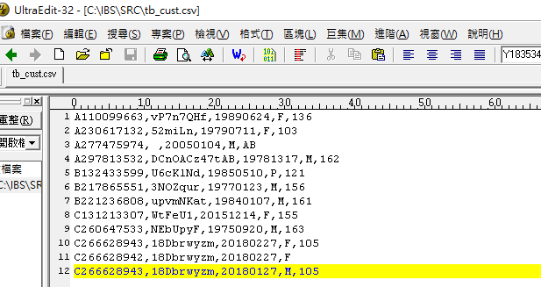

1. 點選回點選首頁

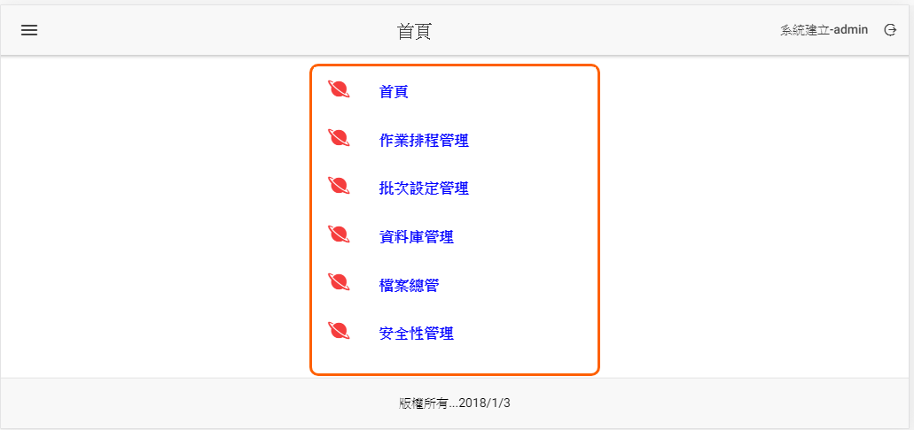

1. 點選作業排程管理

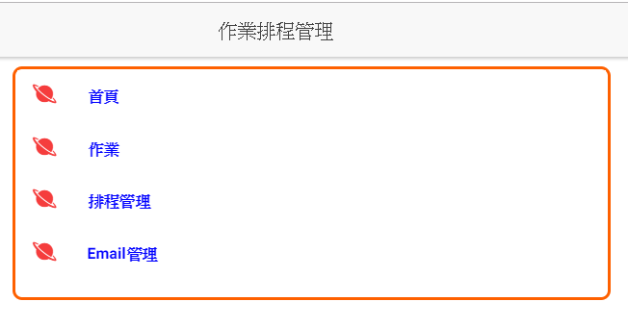

1. 點選作業

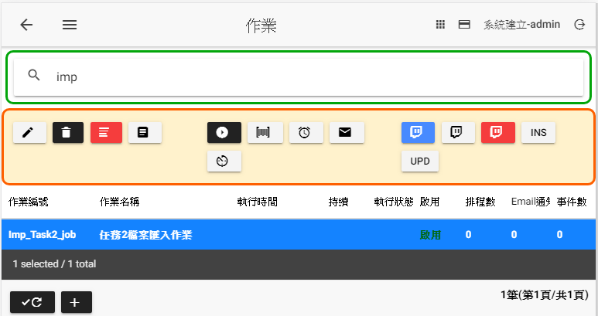

1. 點選進行執行作業

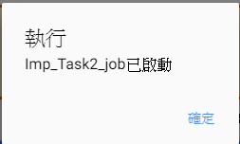

1. 點選 ，檢視歷史執行紀錄

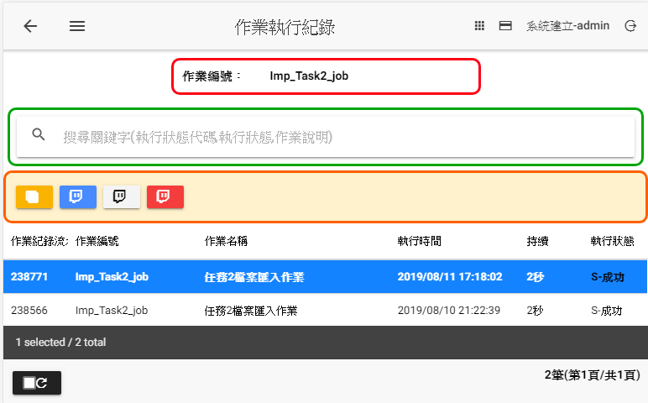

1. 點選 檢視檔案執行紀錄，可查看總筆數及成功筆數及失敗筆數

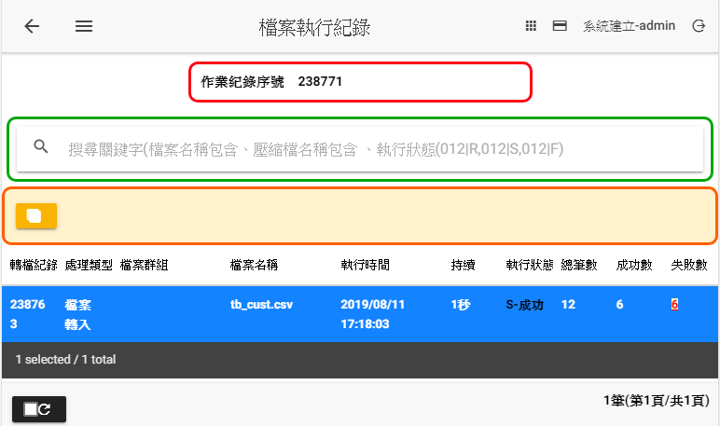

1. 點選失敗數字上的6可以檢視異常失敗原因

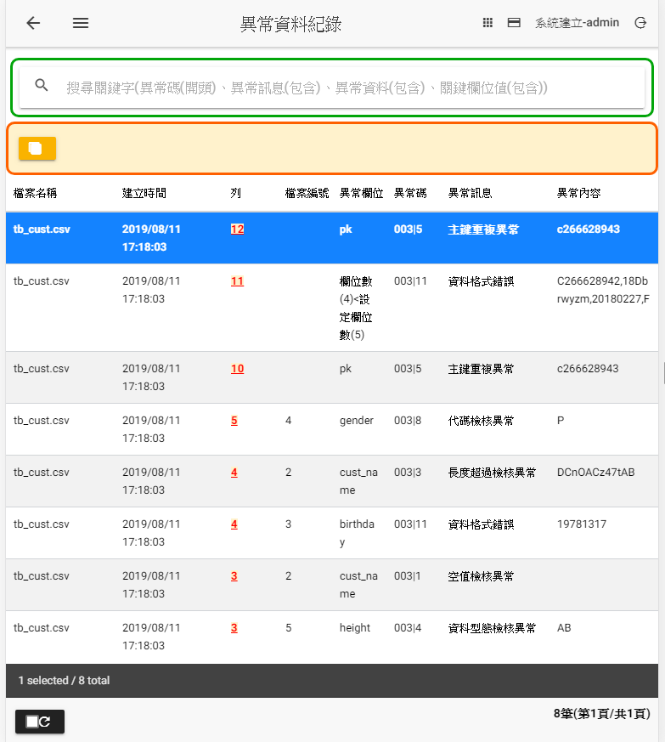

1. 點選列號上的數字可以檢視那一筆的原始資料

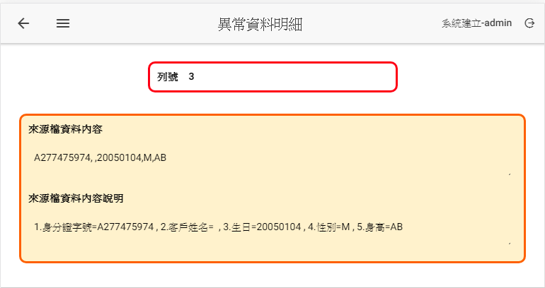

1. 透過底下語法檢視執行結果

|  |
| --- |
| SELECT * FROM [comm].[vw_file_exec_log_fb]  where filename='tb_cust.csv'  SELECT * FROM [comm].[vw_file_err_log_fb] |

